2022年普通高等学校招生全国统一考试（全国乙卷）
文科综合
一、选择题：本题共35小题,每小题4分,共140分。在每小题给出的四个选项中,只有一项是符合题目要求的。
中心城区通常为城市中人口最密集的区域。下表数据显示上海、北京、广州、深圳四城市2010年中心城区人口比重及2010～2020年中心城区和中心城区以外地区人口数量的变化。据此完成下面小题。
表1
城市 | 2010年中心城区人口比重/% | 2010-2020年中心城区人口变化/万人 | 2010-2020年中心城区以外地区人口变化/万人
上海 | 30．3 | -30．25 | 215．42
北京 | 59．7 | -72．8 | 300．9
广州 | 39．7 | 129．12 | 468．46
深圳 | 34．0 | 116．88 | 596．73

1．2010～2020年四城市人口变化的共同特点是（ ）
A．总人口增加,中心城区人口比重下降 B．总人口减少,中心城区人口比重上升
C．总人口增加,中心城区人口比重上升 D．总人口减少,中心城区人口比重下降
2．与四城市人口变化共同特点类似的中国其他城市,一般具有（ ）
A．相似的空间形态 B．趋同的主导产业 C．一致的功能定位 D．相近的等级规模
3．根据四城市人口变化特点,城市规划应该引导（ ）
A．人口向中心城区再集聚 B．人口在中心城区以外地区集聚
C．中心城区核心功能疏解 D．人口在中心城区以外地区均衡布局
【答案】1．A 2．D 3．B
【解析】
【1题详解】
根据表中中心城区和中心城区以外地区人口数量的变化数据可知上海人口净增加184．17万人，北京净增加228．1万人，广州净增加597．58万人，深圳净增加713．66万人，所以四城市总人口都是净增加的。上海、北京中心城区人口数量减少，中心城区以外地区人口数量增加，故上海、北京中心城区人口比重减少，广州、深圳中心城区和中心城区以外地区人口数量虽然都增加，但中心城区以外地区人口数量增加的远大于中心城区人口的增加量，故广州、深圳中心城区人口比重也在减少。故A正确，BCD错误。故答案选A。
【2题详解】
人口规模是衡量城市规模大小的重要指标，一般城市规模越大等级越高。反之城市规模大小也反映着人口规模的变化，故D正确；城市的形态、功能与城市人口变化没有多大关系，故AC错误；产业类型与人口变化关系不大，而产业规模的大小与人口变化有相关性，故B错。故答案选D。
【3题详解】
由1 题可知四城市总人口都在增加，而结合所学知识，四城市经济发达，人口增加大都来源于人口的迁移，外来人口向中心城区再集聚会加大中心城区环境、交通、住房、社会管理的压力，所以城市规划应该引导外来人口在中心城区以外地区集聚，减轻城市中心环境、交通、住房、社会管理的压力，故A错B正确；中心城区核心功能的疏解，会改变城市的职能与功能，故C错；中心城区以外地区有不同的功能区，人口均衡布局可能影响中心城区以外的功能区布局，故D错。故答案选B。
当雄是拉萨唯一的纯牧业县,牧民占比约90%,依托特色畜种牦牛,走产业扶贫之路。甲公司成立于2017年初,采取“公司＋农户”的模式（图1）,生产的有“身份证”的牦牛肉产品销往全国各地,广受消费者欢迎。据此完成下面小题。
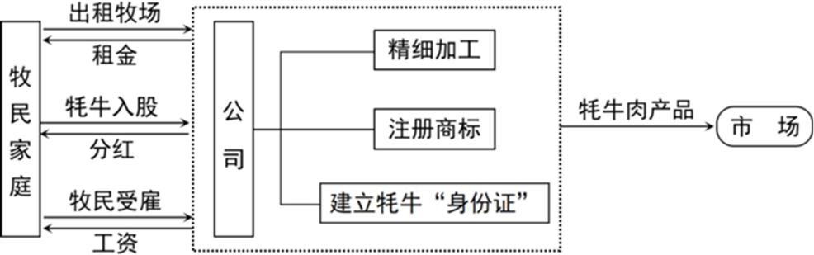
图1
4．加入甲公司后,牧民家庭明显增加的是（ ）
A．牧场面积 B．牦牛数量 C．劳动力数量 D．收入来源
5．甲公司提高牦牛价值的主要途径是（ ）
①扩大放牧规模 ②延长产业链条 ③创建产品品牌 ④实施多种经营
A．①② B．②③ C．③④ D．①④
6．当雄生长期短,牧草较矮。为保障漫长寒季的草料供应,当地适宜采用的方法是（ ）
①开垦草原种植牧草②储存草原生长期牧草③建设温室种植牧草④从邻近农区购买草料
A．①② B．②③ C．③④ D．①④
【答案】4．D 5．B 6．C
【解析】
【4题详解】
根据图文信息，甲公司可以让产品销售到全国，并且受到消费者欢迎。并且精细借工和商标也提高了商品的受欢迎程度。最终目的是投放市场获利。牧民家庭并不能出租牧场而是收到租金。牧民把牦牛入股给公司，收到分红也是资金，为公司打工，也能收到工资。所以牧民家庭均获得得事资金收入故D正确。ABC是公司增加的，故错误。
【5题详解】
在示意图中，明确提出精细加工，注册商标，对应着延长产业链体高附加值。商标的存在意味着创建了品牌。所以②③正确。并没有从中看出多种经营，也没有明确说明主要途径是扩大放牧规模。故选B。
【6题详解】
当雄位于青藏高寒区，牧草低矮，存储牧草可能无法满足需求。而开垦草原可能破坏原有生态环境。而如果解决了气温问题，则牧草可以长得更高，产量更大。故③适宜。而临近农区一般为河谷农业，水热条件好，也适合购入饲料用于过冬。故选C。
【点睛】产业扶贫促进贫困地区发展，是对落后区域发展的一种政策倾斜。
图2显示黄河桃花峪附近花园口水文站监测的1958年7月、1996年8月两次洪水过程的水位与流量的关系。读图,完成下面小题。
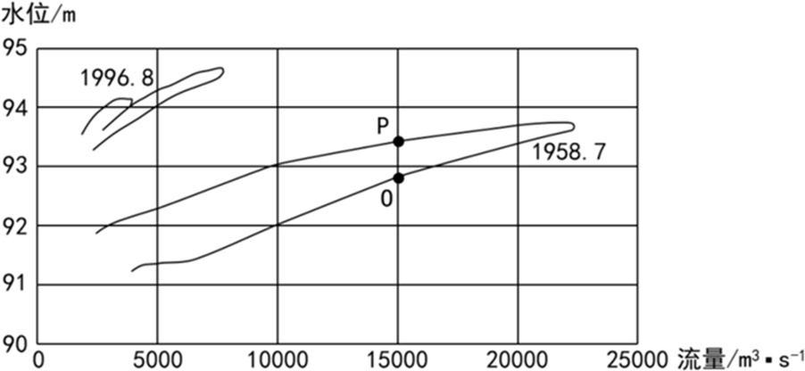
图2
7．1958年7月洪水过程中,图中O、P两点水位变化趋势及两点流速相比（ ）
A．O点水位上涨,流速较快 B．点水位回落,流速较慢
C．P点水位上涨流速较慢 D．P点水位回落,流速较快
8．图示资料表明,1996年8月比1958年7月（ ）
A．洪水含沙量大 B．洪峰水位低 C．河床高 D．洪峰流量大
【答案】7．A 8．C
【解析】
【7题详解】
从图中可以看出O点的水位高低于P点水位，故O点水位在上涨，P点的水位在下降，因为洪水过程前水位低，洪水过程后水位高，水位不断在上涨，则流速较快，水位回落则流速较慢，故O点水位上涨,流速较快，P点水位回落,流速较慢，故A正确，BCD错误。故答案选A。
【8题详解】
从图中可以看出1996年8月比1958年7月水位高，流量小，原因是河床的泥沙抬高了水位，故C正确，流量小，侵蚀作用弱，含沙量小，故A错误；图中明显可以看出洪水水位高，流量小，故BD错误；故答案选C。
我国一海滨城市背靠丘陵,某日海陆风明显。图3示意当日该市不同高度的风随时间的变化。据此完成下面小题。
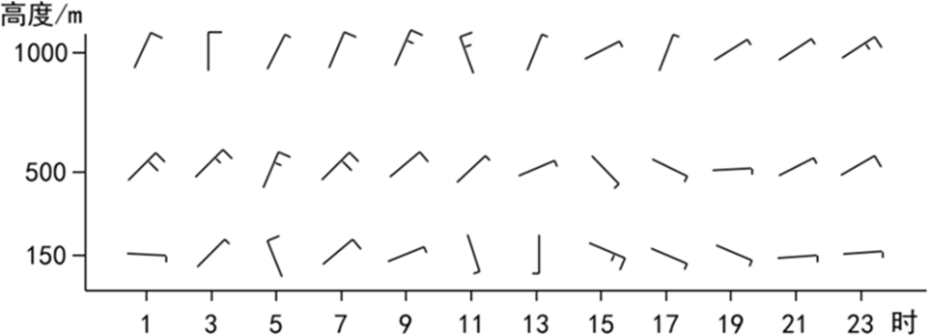
图3
9．当日在观测场释放一只氦气球,观测它在1千米高度以下先向北漂,然后逐渐转向西南。释放气球的时间可能为（ ）
A．1时 B．7时 C．13时 D．19时
10．据图推测,陆地大致位于海洋的（ ）
A．东北方 B．东南方 C．西南方 D．西北方
11．当日该市所处的气压场的特点是（ ）
A．北高南低,梯度大 B．北高南低,梯度小 C．南高北低,梯度大 D．南高北低,梯度小
【答案】9．C 10．D 11．B
【解析】
【9题详解】
氦气的密度小于空气的密度，故释放气球后气球在垂直方向上会上漂，在水平方向上会受大气的水平运动风的影响，先向北漂，故当时风向为偏南风，受偏南风的影响飘向北，随着海拔的上升，再转向西南，故随后应受东北风的影响飘向西南，由图可知，13时该地近地面吹片南风，随着海拔的上升吹东北风。故C正确，1时、 7时、 19时和该风向不对应，故ABD错误，故答案选C。
【10题详解】
由热力环流的原理可知海陆风白天吹海风，夜间吹陆风。根据海陆风形成的原理，对图进行分析，夜间到清晨陆地气温低，应该为高压，此时近地面风向整体自北向南，说明陆地偏北。下午气温较高时，近地面风从东、南方向吹来。此时陆地升温快为低压。水体气温低为高压，近地面风从水体吹向陆地即从东、南方向吹向陆地。综上所述，故推断陆地总体在水体的西北方向。故D正确，ABC错误。故答案选D。
【11题详解】
材料中显示该地某日海陆风明显，说明当日该市所处的气压梯度较弱，如果气压梯度较强，则当地盛行风强于海陆风，则海陆风不明显，海拔越高受地面的海陆热力性质影响越小，受当地一般的盛行风影响大，由图知在高空500m出偏北风实力强，故当地气压场为北高南低。故B正确，ACD错误。故答案选B。
12．2022年中央一号文件明确要求：适当提高稻谷、小麦最低收购价，健全农民种粮收益保障机制；在黄淮海、西北、西南地区推广玉米大豆带状复合种植，在东北地区开展粮豆轮作，在长江流域开发冬闲田扩种油菜。这是为了（ ）
①保护农民种粮积极性，稳定粮食产量
②发挥市场决定作用，有效配置农业资源
③优化农作物种植结构，更好满足市场需求
④扩大农作物种植面积，实现农产品自给自足
A．①③ B．①④ C．②③ D．②④
【答案】A
【解析】
【详解】①③: 中央一号文件明确要求适当提高稻谷、小麦最低收购价，健全农民种粮收益保障机制。这样可以保护农民种粮积极性，从而稳定粮食产量；中央一号文件还明确要求在黄淮海、西北、西南地区推广玉米大豆带状复合种植，在东北地区开展粮豆轮作，在长江流域开发冬闲田扩种油菜。这样可以优化农作物种植结构，更好满足市场需求，故①③符合题意。
②：题干中是“中央一号文件明确要求”，这是在发挥国家宏观调控“有形之手”作用，而不是发挥市场“无形之手”作用，故②排除。
④题干中中央一号文件是重点强调要保护农民种粮积极性和优化农作物种植结构，并没有改变我国农作物的种植面积，而且我国粮食早在这次中央一号文件出台之前就能够自给自足，故④错误。
故本题选A。
13．2022年，我国在企业所得税征收中加大研发费用加计扣除政策实施力度，将科技型中小企业加计扣除比例从75%提高到100%[实际扣除费用=研发费用(1+加计扣除比例)]，用税收优惠机制激励企业加大研发投入，培育壮大新动能。该机制的作用路径是（ ）
A．加大研发投入→减少扣除费用→少交所得税→增加净利润→扩大生产规模
B．多计扣除费用→增大应税所得→多交所得税→增加国家税收→获得研发激励
C．多计扣除费用→减少应税所得→少交所得税→增加净利润→加大研发投入
D．加大研发投入→增强企业创新→降低生产费用→赢得竞争优势→扩大产品市场
【答案】C
【解析】
【详解】推导类选择题作答口诀：抓首尾，促中间。即根据题干意思，一般是先找到推导的切入点（首），或推导的落脚点（尾），然后再看看中间各个环节能否顺畅推导下去，上下环节之间一定要是必然关系，偶然关系、或然关系一般都排除。该题由题干中“我国在企业所得税征收中加大研发费用加计扣除政策实施力度”可知，多计扣除费用可能应该放在首位；而由题干中“用税收优惠机制激励企业加大研发投入，培育壮大新动能”可知加大研发投入，培育壮大新动能可能放在末尾。
A：应该是由增加扣除费用推导出加大研发投入，而且减少扣除费用意味着会多交所得税。故A错误。
B：多计扣除费用意味着会减少应税所得。故B错误。
C：由题干中“我国在企业所得税征收中加大研发费用加计扣除政策实施力度”可知，多计扣除费用应该放在首位，多计扣除费用会减少应税所得，意味着少交所得税，从而可以增加净利润，有更多资金加大研发投入。故C符合题意。
D：企业创新能力增强，不一定会降低生产费用。故D排除。
故本题选C。
14．在美丽乡村建设行动中，某县深入实施城乡环卫一体化工程，配备环卫基础设施，招标引进专业环卫公司负责全县范围的污染水体治理。该县招标引进专业环卫公司的目的是（ ）
①发挥社会资本作用，增加公共产品供给
②节约公共服务支出，缓解财政资金压力
③引入市场竞争机制，提高公共服务效率
④改善公共产品结构，增强地方经济实力
A．①② B．①③ C．②④ D．③④
【答案】B
【解析】
【详解】①③：该县深入实施城乡环卫一体化工程，配备环卫基础设施，招标引进专业环卫公司负责全县范围的污染水体治理，由此可见：该县引入了市场竞争机制，希望通过发挥社会资本作用，增加公共产品供给，提高公共服务效率。故①③符合题意。
②：该县招标引进专业环卫公司是为了发挥社会资本作用，增加公共产品供给，以建设美丽乡村，而不是为了节约公共服务支出，缓解财政资金压力。故②排除。
④：该县招标引进专业环卫公司是为了建设美丽乡村，而不是为了改善公共产品结构，增强地方经济实力。故④排除。
故本题选B。
15．2022年，我国财政赤字率(财政赤字/GDP)拟按2．8%左右安排，比2021年有所下调，但财政支出规模将比2021年扩大2万亿元以上。财政支出安排中，中央本级支出增长3．9%，中央对地方转移支付增长18%，更多资金纳入直达范围，以更好落实惠企利民政策。这表明我国（ ）
①坚持积极财政政策，支撑经济平稳运行
②财政资金使用效率提高，财政收支缺口缩小
③财政支出重结构调整，政策支持下沉基层
④开始实行紧缩性财政政策，防范债务风险上升
A．①③ B．①④ C．②③ D．②④
【答案】A
【解析】
【详解】①：我国扩大财政支出，将更多的资金纳入直达范围，以便更好落实惠企利民政策。这表明我国实施积极的财政政策，以促进经济的平稳运行，故①正确。
②：材料强调的是我国财政支出的情况，不涉及财政资金的使用及财政收入的情况，故②不符合题意。
③：“财政支出安排中，中央对地方转移支付增长，更多资金纳入直达范围”说明财政支出重结构调整，政策支持下沉基层，故③正确。
④：材料强调的是扩大财政支出规模，实施积极的财政政策，而不是实行紧缩性财政政策，故④错误。
故本题选A。
16．某市构建社区党组织领导下的“网格一楼栋-单元”分级负责的社区治理组织架构网格长由社区专职工作人员担任，楼栋长和单元长从居民中选出。网格长牵头，定期组织楼栋长、单元长共同商议小区事务，梳理居民需求信息，化解居民矛盾，提出工作建议。“三长”联动机制（ ）
①通过共建共治共享激发基层治理活力
②是完善基层行政管理体制的积极探索
③有利于维护公民参与基层治理的民主权利
④丰富了基层群众性自治组织的类型和职能
A．①② B．①③ C．②④ D．③④
【答案】B
【解析】
【详解】①③：某市积极探索“三长”联动机制，网格长牵头，定期组织楼栋长、单元长共同商议小区事务，梳理居民需求信息，化解居民矛盾，提出工作建议，有利于维护公民参与基层治理的民主权利，通过共建共治共享激发基层治理活力，①③符合题意。
②：题中是社区基层自治，是群众自治，没有涉及行政管理体制探索，②排除。
④：基层群众自治组织是村委会和居委会，该机制没有丰富其类型和职能，④不符合题意。
故本题选B。
17．2021年施行的《长江保护法》规定：国务院有关部门和长江流域省级人民政府负责落实国家长江流域协调机制的决策，按照职责分工负责长江保护相关工作。长江流域地方各级人民政府应当落实本行政区域的生态环境保护和修复、促进资源合理高效利用、优化产业结构和布局、维护长江流域生态安全的责任。上述规定（ ）
①表明各级政府在长江保护中具有同等的职责
②赋予了地方各级政府在长江保护中更大的权限
③强调了各级政府在长江保护中加强统筹协调的重要性
④明晰了各级政府责任，有利于完善长江保护体制机制
A．①② B．①③ C．②④ D．③④
【答案】D
【解析】
【详解】①：政府级别不同，职责也就不同，“具有同等的职责”说法错误，①排除。
②：政府履行推进生态文明建设的职能，保护长江流域生态安全本就是长江流域地方各级政府的职责，材料中的举措并未赋予地方各级政府在长江保护中更大的权限，②错误。
③④：《长江保护法》关于国务院和长江流域各级人民政府在落实国家长江流域协调机制决策、维护长江流域生态安全等方面的规定，有利于完善长江保护体制机制，明晰各级政府责任，加强各级政府在长江保护中的统筹协调，③④符合题意。
故本题选D。
18．近年，新疆伽师县饮水安全问题被列入国家重点民生工程。2020年5月，在党和政府的领导下，当地干部群众克服气候恶劣、地质条件差等困难，建成全长1827公里的通水管网，实现城乡饮水安全工程全面通水，40多万各族群众喝上甘甜的“安全水”“幸福水”。该县各族群众饮水安全问题的解决（ ）
①彰显了立党为公执政为民的执政理念
②开辟了民族地区生态环境保护的新途径
③更好地满足了人民群众的美好生活需要
④实现了各民族共同发展、共同富裕、共同繁荣
A．①② B．①③ C．②④ D．③④
【答案】B
【解析】
【详解】①③：在党和政府的领导下，克服重重困难，建成通水管网，实现城乡饮水安全工程全面通水，解决了该县各族群众饮水安全问题，更好地满足了人民群众的美好生活需要，彰显了我们党立党为公执政为民的执政理念，故①③正确。
②：材料强调的是党和政府关注民生，满足了人民群众的美好生活需要，不涉及生态环境保护，故②不符合题意。
④：共同富裕仍没有实现，故④错误。
故本题选B。
19．2022年4月23~25日，首届全民阅读大会在北京举行，期间举办了新时代主题阅读推广、青少年阅读、乡村阅读推进、“阅读+”等分论坛，以及“阅读新时代”主题征文启动、全民阅读诵读等活动，推动全社会形成爱读书、读好书、善读书的浓厚氛围。之所以重视阅读，是因为（ ）
①阅读是思想文化传承的重要方式
②阅读是培育时代新人的重要途径
③阅读是文化保持生机和活力的源泉
④阅读能力和水平直接决定了人的精神境界
A．①② B．①③ C．②④ D．③④
【答案】A
【解析】
【详解】①：教育是文化传播的重要途径，开展阅读活动有利于促进思想文化的传播，故①正确。
②：培育时代新人，关键就是用科学理论涵养时代新人的理想信念和道德修养,使其成为有“德行”的人。爱读书，特别是读好书，有利于提高人的科学文化修养，而良好的科学文化修养,能够促进思想道德修养，故②正确。
③：文化创新是文化发展的动力之源，使文化保持生机和活力，故③错误。
④：阅读能力和水平可以影响了人的精神境界，但不起决定作用，故④错误。
故本题选A。
20．从社会主义革命和建设时期的“高炉卫士”孟泰、“两弹元勋”邓稼先，改革开放新时期的“知识工人”邓建军、“白衣圣人”吴登云，再到新时代的“走钢丝的高空医生”陈国信、“金牌焊工”高凤林……一大批建设者发扬“爱岗敬业、争创一流，艰苦奋斗、勇于创新，淡泊名利、甘于奉献”的劳模精神，续写着中华民族从站起来到富起来、强起来的伟大篇章。劳模精神是（ ）
①衡量优秀传统文化的价值尺度
②不同劳模独特个性的集中体现
③推动创新创造的强大精神力量
④社会主义核心价值观的生动诠释
A．①② B．①④ C．②③ D．③④
【答案】D
【解析】
【详解】①：衡量优秀传统文化的价值尺度是看它是否适应时代需求，推动社会发展，是否能经受实践检验，是否有助于文化认同，促进民族团结，助力民族复兴，是否能提供精神支撑，是否有益世界文明。该选项夸大了劳模精神的作用。故①错误。
②：说法错误，应该是不同劳模共性的体现，故排除②。
③：在革命、建设、改革开放新时期以及新时代，一大批建设者发扬“爱岗敬业、争创一流，艰苦奋斗、勇于创新，淡泊名利、甘于奉献”的劳模精神，续写中华民族从站起来到富起来、强起来的伟大篇章。劳模精神是推动创新创造的强大精神力量，故②③正确。
④：材料强调的是在革命、建设、改革开放新时期以及新时代，一大批建设者发扬劳模精神，都是社会主义核心价值观的生动诠释，也是弘扬劳模精神时代价值的体现，故④正确。
故本题选D。
21．某市滨江5．5公里的江岸线是中国近代工业文明的重要发源地，曾经工厂林立，机器轰鸣。随着城市功能的调整。传统工业被逐步淘汰，昔日的工业辉煌变成了斑斑遗迹。如今，经过对工业遗存的创新改造，原先的工业带转变为生活带、生态带和景观带。从“工业锈带”到“生活秀带”蕴含的辩证法道理是（ ）
①在事物发展中，肯定比否定更重要
②否定不是徒然的，而是联系和发展的环节
③事物经过“扬弃”，才能推陈出新、吐故纳新
④发展本质上是后来事物对以前事物的辩证否定
A．①② B．①④ C．②③ D．③④
【答案】C
【解析】
【详解】①：任何事物都要经历肯定、否定，再到否定之否定的辩证发展过程。该选项中“肯定比否定更重要”的观点错误，①排除。
②③：随着城市功能的调整，传统工业被逐步淘汰，经过对工业遗存的创新改造，原先的工业带转变为生活带、生态带和景观带，表明否定不是徒然的，是联系和发展的环节；只有通过辩证否定，即经过“扬弃”，才能推陈出新、吐故纳新，②③符合题意。
④：发展的实质是事物的前进和上升，是新事物的产生和旧事物的灭亡。后来的事物不一定是新事物，故④错误。
故本题选C。
22．穿山甲原来被作为重要的药用野生动物，近年来受人类活动影响我国穿山甲数量急剧下降，在2020年版《中国药典》中，穿山甲未被继续收载。2020年6月5日，国家林草局发布公告，将穿山甲调整为国家一级保护野生动物。随着生态文明建设的发展，人们对野生动物的认识发生了深刻变化，这表明（ ）
①认识只有不断变化才能正确指导实践人
②符合客观规律的认识促进社会文明进步
③认识发展的目的在于不断创新原有观点
④社会实践的需要是认识发展变化的动因
A．①② B．①③ C．②④ D．③④
【答案】C
【解析】
【详解】①：正确的认识才能正确指导人们的实践活动，而不断变化的认识可能正确也可能错误，①错误。
②④：随着生态文明建设的发展，国家将穿山甲调整为国家一级保护野生动物，人们对野生动物的认识发生了深刻变化，表明符合客观规律的认识促进社会文明进步，社会实践的需要是认识发展变化的动力，②④符合题意。
③：实践是认识的目的，认识发展的目的在于指导人们实践，③错误。
故本题选C。
23．2022年是中国共产主义青年团成立100周年。一百年来，共青团团结带领一代又一代中国青年，听党话、跟党走，满怀对祖国和人民的赤子之心，积极投身党领导的革命、建设、改革和新时代伟大事业，用青春之我创造青春之中国、青春之民族，谱写了中华民族伟大复兴进程中激昂的青春乐章。由此可见（ ）
①树立正确的价值观是青年成长发展的前提
②青年只有不断更新价值观念才能获得实践的成功
③发展个性、完善自我是青年的最高价值追求
④坚守人民立场是青年进行正确价值选择的根本立足点
A．①② B．①④ C．②③ D．③④
【答案】B
【解析】
【详解】①：共青团团结带领一代又一代中国青年，听党话、跟党走，用青春之我创造青春之中国、青春之民族，表明青年要有坚定的理想信念，树立正确的价值观，这是青年成长发展的前提，①符合题意。
②：价值观有正确和错误之分，青年要在实践中取得成功，就要树立正确的价值观念，而不是“只有不断更新价值观念才能获得实践的成功”，②错误。
③：我们应该自觉站在最广大人民的立场上，牢固树立为人民服务的思想，把献身人民的事业、维护人民的利益作为自己最高的价值追求，③错误。
④：“满怀对祖国和人民的赤子之心，积极投身党领导的革命、建设、改革和新时代伟大事业”，表明坚守人民立场是青年进行正确价值选择的根本立足点，④符合题意。
故本题选B。
24．据图4可知，商、西周青铜器铸造的繁荣（ ）
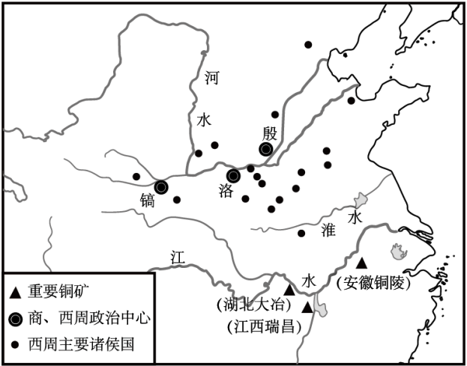
图4
A．推动了南北农业经济进步 B．依赖大规模商业活动开展
C．反映了南北方联系的加强 D．缘于统治区域扩大到江南
【答案】C
【解析】
【详解】依据图示可知，商周政治重心位于黄河流域，而重要铜矿位于长江流域，长途运输成为必要，南北方联系由此加强，C符合题意；结合所学可知，青铜器比较珍贵且坚韧度不够好，未广泛用于农业，A排除；青铜铸造由官府垄断，B排除；地图未标示统治区域，无法得出扩大到江南，且青铜铸造的繁荣主要缘于技术进步等因素，地理因素不是主因，D排除。故选C项。
【点睛】本题以商周青铜器为切入点，揭示了商周青铜文明与长江流域铜矿开发关系，引导学生得出黄河、长江两大流域共同塑造了早期华夏文明的结论，深化学生对中华文明多元一体发展的历史认知。（摘自教育部教育考试院：2022年高考历史全国卷试题评析；解析参考：商周制造青铜器的原料是从哪来的? ）
25．盛唐洋溢着刚健丰伟、庄重博大时代气象，这在书法艺术上亦有体现。宋代书法家米芾推崇唐代某位书法家的作品“如项羽挂甲，樊哙排突，硬弩欲张，铁柱将立，昂然有不可犯之色”。能够突出体现这一风格的书体是（ ）
A．小篆 B．楷书 C．行书 D．草书
【答案】B
【解析】
【详解】结合所学可知唐代楷书盛行，楷书具有字体方正、笔画工整、遒劲有力的特点，与材料形象化的描述相符，B项正确；小篆是秦朝时期的字体，且篆书比较舒朗，具有曲线美，排除A项；行书与草书都具有灵活、流动的特点，以适意为主，不要太受法度之限制，与材料信息不相符，排除CD项。故选B项。
【点睛】本题围绕盛唐书法的时代气象和艺术风格创设情境，彰显了书法艺术承载的美学理念，引导学生培养审美感受力和领悟力，提高对美的鉴赏能力。（摘自教育部教育考试院：2022年高考历史全国卷试题评析）
26．宋朝在州府设通判，重要州府设两名，民户少的州可以不置，但若武官任知州，则必置。通判有自己专属的衙门通判厅，与知州（府）共议政务、同署文书，“有军旅之事，则专任钱粮之责”。据此可知，设置通判的主要目的是（ ）
A．规范地方行政 B．防止武人干政 C．提升军事能力 D．削弱州府权力
【答案】A
【解析】
【详解】题干信息重点阐释了通判的建制员额、职责权限，通判的设置起到了协理政事、审核把关、权力监督及制衡等作用，有助于行政程序规范化和流程化、弥补知州（知府）不足之处、避免出现重大失误以及防止权力的滥用、误用，因此设置通判的主要目的在于规范地方行政，A项正确；“干政”是指干预朝政（中央权力），题干信息说的是地方，此外任知州的一般是文官，武官担任较少，说通判主要目的是为了防武人，显得多此一举，B排除；通判一般都是文官，且相互制约，不能提升军事能力，排除C项﹔通判与知州一起行使州府权力，州府总体权力未变，只是分散了，削弱的不是州府，而是知州，排除D项。故选A项。
【点睛】本题围绕宋代官职“通判”的概念展开，通过对通判的建制员额、职责权限等进行阐述，从规范地方行政的角度考查通判设置的目的，学生只有深入理解“通判”这一概念的内涵和外延（通判协政理事，任责督察），方能准确作答。本题可尝试从“副手”、“参谋”、“审核员”“监督员”等身份理解通判。（改编自教育部教育考试院：2022年高考历史全国卷试题评析）
27．明后期有士人称，江南流行“好名喜夸”之风，家中但凡有千金之产，必定会营建一园，“近聚土壤，远延木石，聊以矜眩于一时耳”，但“俗气扑人”。这可用于说明（ ）
A．士大夫传统观念的颠覆 B．世俗化审美趣味的初现
C．士农工商社会结构解体 D．江南市镇工商业的繁荣
【答案】D
【解析】
【详解】结合所学可知，明后期随着商品经济的发展，江南地区出现了资本主义萌芽、市镇普遍兴起，市镇经济对传统的社会意识、当地风俗产生冲击，形成了“好名喜夸”之风，D项正确；“颠覆”表述过于绝对，士大夫传统观念仍是以儒家思想为主，排除A项；宋朝时期甚至更早以前就已有世俗化审美趣味，“初现”表述错误，排除B项；明清时期社会结构总体稳定，“解体”表述错误，排除C项。故选D项。
28．维新变法期间，湖南巡抚陈宝箴推行变法改革，但在上《请厘正学术造就人才折》中称“康有为平日所著《孔子改制考》一书……其徒和之，持之愈坚，失之愈远，嚣然自命，号为‘康学’，而民权平等之说炽矣”，并奏请销毁《孔子改制考》。这种主张（ ）
A．推动了新旧势力的合流 B．试图突破“中体西用”束缚
C．有助于减少变法的阻力 D．意在彻底否定变法理论基础
【答案】C
【解析】
【详解】根据材料“湖南巡抚陈宝箴推行变法改革”、“奏请销毁《孔子改制考》”，可以看出，陈宝箴本人是赞同并推行了变法改革的，但同时他又认为‘康学’使民权平等的学说非常兴盛，这会造成守旧派更大的阻扰，故其奏请销毁《孔子改制考》，是为了减少变法的阻力，C项正确；新旧势力的合流，不符合史实，排除A项；材料体现的是其奏请销毁《孔子改制考》，是为了减少变法的阻力，不是为了突破“中体西用”束缚，排除B项；彻底否定，过于绝对，不符合史实，排除D项。故选C项。
29．据某位学者回忆，“‘五四’初期，一般人多以新旧分别事物”，中国古来已有的一概称为旧，古来未有或来自外国的一概称为新；不久，有了“更高的判别的准绳……对于古今、中外能够排好恰当的关系”，并不一概否定或肯定。这一转变反映出（ ）
A．东西方文化论争由此引发 B．传统儒学思想开始受到批判
C．全盘西化的思想得以消除 D．思想解放运动方向发生变化
【答案】D
【解析】
【详解】依据材料“并不一概否定或肯定”，可知五四之后对传统文化的态度有了一定的变化，更具理性，说明思想解放运动方向发生变化，结合所学可知，五四运动后，马克思主义的传播成为新文化运动的主流，主张辩证的看待传统文化，D项正确；“由此引发”表述错误，排除A项；“开始受到批判”是在新文化运动时期，排除B项；“得以消除”表述错误，排除C项。故选D项。
30．20世纪30年代，中共中央决定将苏维埃工农共和国改变为苏维埃人民共和国，政策调整为：给一切革命的小资产阶级及其知识分子以选举权和被选举权，停止没收富农的土地及财产，允许有产阶级代表参加苏区政权管理工作，等等。上述调整（ ）
A．适应建立抗日民族统一战线的需要 B．是为武装反抗国民党进行社会动员
C．表明党的中心工作以夺取城市为目标 D．为建立民主联合政府争取广泛的支持
【答案】A
【解析】
【详解】依据材料“苏维埃工农共和国改变为苏维埃人民共和国”“给一切革命的小资产阶级及其知识分子以选举权和被选举权，停止没收富农的土地及财产，允许有产阶级代表参加苏区政权管理工作”，可以看出这一时期给了其他阶级一定的权利，拉拢其他阶级，共同为抗战服务，A项正确；材料涉及的抗战，不是武装反抗国民党，排除B项；材料未涉及党的中心工作的变化，排除C项；1944年才提出建立民主联合政府，时间不符，排除D项。故选A项。
31．
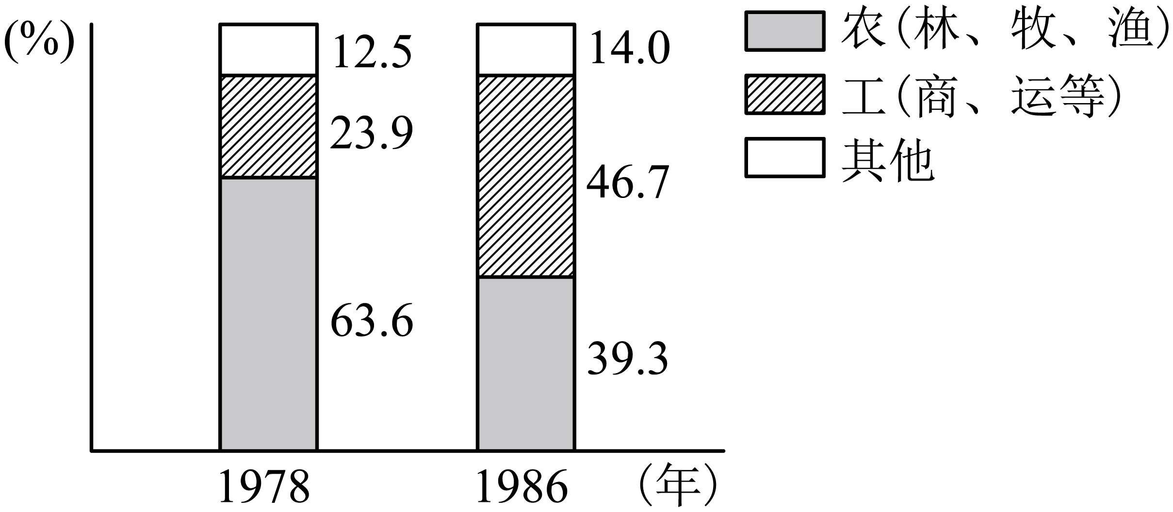
图5
图5是1978年与1986年北京郊区男户主职业占比变化情况。这一变化的产生主要是由于（ ）
A．城市经济体制改革开始酝酿 B．农村经济体制改革深化
C．城乡之间的差异呈缩小趋势 D．城市产业结构日益完善
【答案】B
【解析】
【详解】依据材料图示可以看出，农业占比减少，工商业、运输业等的占比有所增长。20世纪80年代,随着家庭联产承包责任制的推广,农业劳动力逐步从土地的束缚中解放出来,形成了日益庞大的农村富余劳动力群体，加上此时农村改革进入市场化改革探索阶段(1985～1991)，更多农民选择从事别的职业，因此有了个体工商、物流运输等迅速发展，B项正确；城市经济体制改革的重点是国有企业改革，排除A项；材料不能看出城乡之间的差距，排除C项；材料反映的郊区的发展，排除D项。故选B项。（参考百度百科 农村经济体制改革深化）
32．据学者研究，古代雅典官员在接受任职资格审查时，需要回答：直系亲属姓名及男性亲属所在村社名称、崇拜的神祗及其圣所所在地、墓葬方位、是否善待双亲、是否纳税、是否服兵役等。下列属于成为古代雅典官员前提条件的是（ ）
A．军事才能、宗教信仰 B．道德品质、演说能力
C．丰厚财力、贵族血统 D．本邦籍贯、成年男性
【答案】D
【解析】
【详解】依据材料“直系亲属、男性亲属所在村社”结合所学可知，成为雅典官员的先决条件是具有雅典籍贯的成年男性公民，D项正确；“信仰、品质、能力、财力、血统”只是成为官员的“加分项”，不是“必须项”，排除ABC项。故选D项。
33．16世纪中叶，法国人帕斯基耶写作《法国研究》时说，“我用俗语（而非拉丁语）写作”；布代的《论钱币》处处流露出捍卫法国文化并与意大利人竞争的意识。有学者因此认为，16世纪是“法国意识”萌发的世纪。据此可知，“法国意识”的萌发缘于（ ）
A．人文主义思想广泛传播 B．新兴阶层摆脱宗教神权束缚
C．资本主义经济的迅猛发展 D．“人民主权”学说深入人心
【答案】A
【解析】
【详解】根据材料“竞争意识”及所学知识可知，“法国意识”实际上属于民族意识，自从意大利文艺复兴以来，法国不断吸收意大利文化，并经历了从模仿到超越的阶段，题干内容属于“试图超越阶段”，法国人的民族自尊心使得法国人处处想要超越意大利文化，学者的行为显示出捍卫法国学术尊严的意愿和决心，因此“法国意识”的萌发缘于意大利人文主义思想的传播，A项正确；B项属于人文主义传播带来的影响，题干问的是“发缘于”（起因），且“摆脱”说法绝对，排除B项；此时尚处工场手工业阶段，19世纪的革命风暴、殖民掠夺、工业革命导致了资本主义经济迅猛发展，排除C项；启蒙运动时期，“人民主权”学说深入人心，排除D项。故选A项。（解析参考论文：意大利时刻16世纪法国对意大利文化的接受）
34．1879年，德国杜伊斯堡成为世界最大内河港口，输入矿砂和粮食，输出煤和钢铁制品。1900年，德国船队总吨位由1870年不足百万吨发展至近200万吨，成为蒸汽时代以来第一个能与大英帝国一争高低的船队。由此可知，这一时期的德国（ ）
A．已经确立“世界工厂”的地位 B．航运业的发展助长其海外扩张
C．海上实力飞跃源于蒸汽机的改进 D．共和政体确立推动经济飞速发展
【答案】B
【解析】
【详解】依据材料“1900年，德国船队总吨位由1870年不足百万吨发展至近200万吨，成为蒸汽时代以来第一个能与大英帝国一争高低的船队”，可以看出此时德国的航运业发展速度非常迅猛，经济的发展，国家实力的增强，促使其海外扩张，试图与英国争夺争夺“阳光下的地盘”，B项正确；“世界工厂”是对英国的称呼，排除A项；材料不能看出航运飞速发展的原因，排除C项；德国是君主立宪制，排除D项。故选B项。
35．1917年3月中旬，加米涅夫和斯大林连续发表文章，主张只要临时政府不直接危及群众利益，就应给予支持；要求放弃无条件反对战争的立场，改行对临时政府施加压力以迫其开始和谈的策略。这个主张得到了党内大多数人的支持。这表明当时（ ）
A．临时政府反对继续进行帝国主义战争 B．沙皇残余势力仍对革命存在严重威胁
C．布尔什维克党对革命形势认识尚不明晰 D．国际局势不利于俄国革命持续深入发展
【答案】C
【解析】
【详解】依据材料可知，此时俄布部分领导人对临时政府的认识还不深刻，有一定的妥协成分，对革命形势尚未明晰，对此，列宁发表了《四月提纲》，明确提出从资产阶级革命过渡到社会主义革命的计划，C项正确；临时政府主张继续进行帝国主义战争，排除A项；材料未涉及沙皇残余势力，排除B项；一战时期，列强忙于战争，无暇干预俄国革命，排除D项。故选C项。

二、非选择题：共160分。第36～42题为必考题，每个试题考生都必须作答。第43～47题为选考题，考生根据要求作答。
（一）必考题：135分。
36．阅读图文材料,完成下列要求(22分)
为缓解淡水资源短缺问题,以色列政府从2001年开始推行海水淡化计划,鼓励企业实行“电水联产”模式,即企业在建设海水淡化厂时,兴建以地中海丰富的天然气为能源的发电厂,且并入国家电网（由进口煤炭发电支撑,成本较高）。目前地中海沿岸地区已建成5家这样的海水淡化厂,每年生产的淡水相当于全国淡水用量的1/3,且被统一纳入国家供水网络优先利用。以色列政府于2022年启动淡化水反注太巴列湖工程,打造淡水“蓄水库”,以缓解最大水源地太巴列湖水位迅速下降的状况。图6示意以色列地中海沿岸地区海水淡化厂及供水网络的分布。
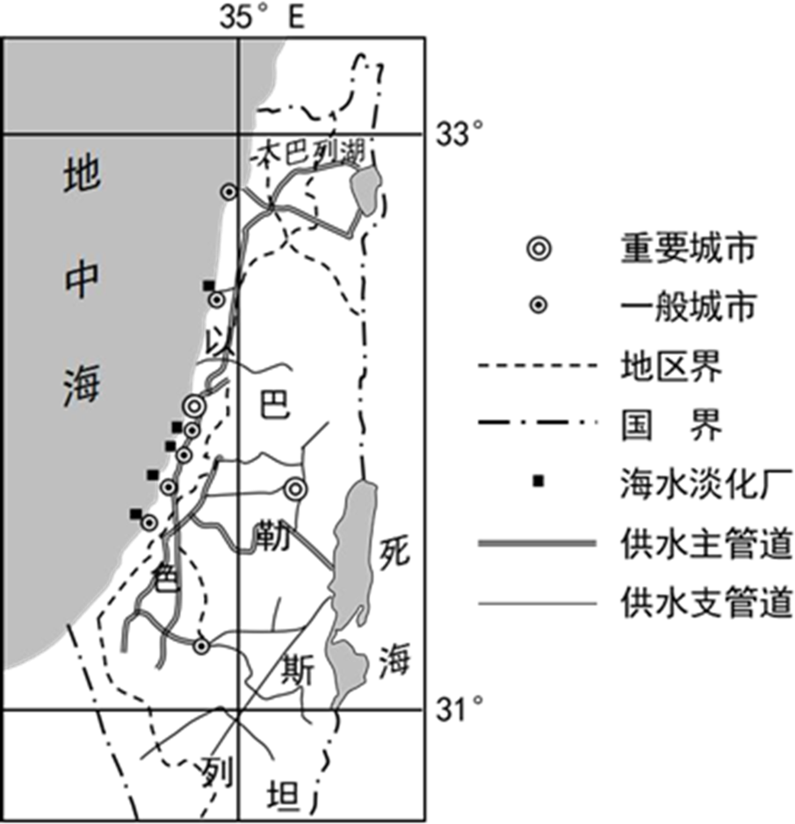
图6
（1）说明以色列海水淡化厂的区位特点。(6分)
（2）简述以色列海水淡化厂配建天然气发电厂的益处。(6分)
（3）指出以色列将海水淡化水纳入国家供水网络的目的。(4分)
（4）分析以色列打造淡水“蓄水库”对海水淡化产业发展的积极影响。(6分)
【答案】（1）以色列西部临海，海水淡化厂空间分布不均，主要集中在以色列西部，海水原料资源丰富；西部地区降水量较大，气候相对适宜，人口密度较大；接近重要城市和一般城市，用水需求大，市场广阔；接近城市能为其提供基础设施(管线)、技术、人才、资金等支撑；邻近供水(主)管道，便于形成统一的供水网络。
（2）保障海水淡化厂(蒸汽和高温水所需的)能源供应，进而保障海水淡化厂生产的连续和供应淡水的稳定；降低海水淡化厂进口煤炭的生产成本；避免对国外煤炭的依赖，提高自给率，维护国家安全；共同利用基础设施，节约生产建设投资；提高能源的利用率，减少天然气发电厂废弃物的排放。
（3）缓解以色列淡水资源供应不足的矛盾；满足以色列中东部内陆地区的用水需求；调节淡化水量，提高水资源利用率，避免“弃水”；提高海水淡化厂的经济效益。
（4）通过增大淡水需求，扩大海水淡化产业的规模；延长产业链和价值链，扩大海水淡化产业的利润；改善生态环境，提高海水淡化产业的生态价值；便于海水淡化产业获得更多的政策支持，取得持续发展；为海水淡化产业提供可靠的淡水满足生产生活需求。
【解析】
【分析】本题以以色列对淡水资源短缺所采取的措施为设题材料，涉及水资源、气候等相关内容，考查学生区域认知、综合思维等学科素养。
【小问1详解】
以色列位于地中海沿岸，据图分析，海水淡化厂随海岸线分布在西部，空间分布不均，但海水资源丰富。以色列西部地区降水偏多，向东降水减少，但此地人口密度大。生产生活的需水量很大，只依靠降水难以满足需求，海水淡化市场广阔。以色列作为较发达的国家，城市基础设施完备，拥有资金和技术。供水主管道在其附近，有利于形成统一的供水网络。
【小问2详解】
海水淡化厂需要消耗大量能源，配建天然气发电厂，使得能源供应得到保障。淡水生产便更为稳定。而降低了进口能源的使用，降低成本的同时间接避免了对国外能源的依赖，提高本国自给率，维护国家能源安全。两厂共用基础设施，可以节约生产成本与建设投资。同时天然气发电产生的污染也较低。
【小问3详解】
此地气候整体比较干旱，但生产生活用水量比较大。所以缓解水资源供需矛盾是最直接因素。此外，纳入国家供水管线，既保障了国家用水安全，又统一调度避免浪费。在另一个角度考虑，海水淡化工厂也可以卖出自己淡水。提高了经济效益。
【小问4详解】
大量淡水如果不存储，则可能存在浪费，而存储淡水，也说明以色列对于海水淡化产出淡水的销路有保障。这样可以保证相关企业扩大生产，获得更多利润以延长产业链。并且提高相关行业的技术水平。另外，蓄水库的存在使得海水淡化还具有较高生态价值。保障国家用水安全的同时，使得在政策角度，国家对于该产业更加支持。
37．阅读图文材料,完成下列要求。(24分)
影响海岸线位置的因素,既有全球尺度因素,如海平面升降,又有区域尺度因素,如泥沙沉积、地壳运动、人类活动等导致的陆面升降。最新研究表明,冰盖消融形成的消融区内,冰盖重力导致的岩层形变缓慢恢复,持续影响着该范围的海岸线位置。距今约1．8万年,北美冰盖开始消融,形成广大消融区。图7显示甲（位于太平洋北岸阿拉斯加的基岩海岸区）、乙（位于墨西哥湾密西西比河的河口三角洲）两站监测的海平面的相对变化。海平面的相对变化是陆面和海平面共同变化的结果。
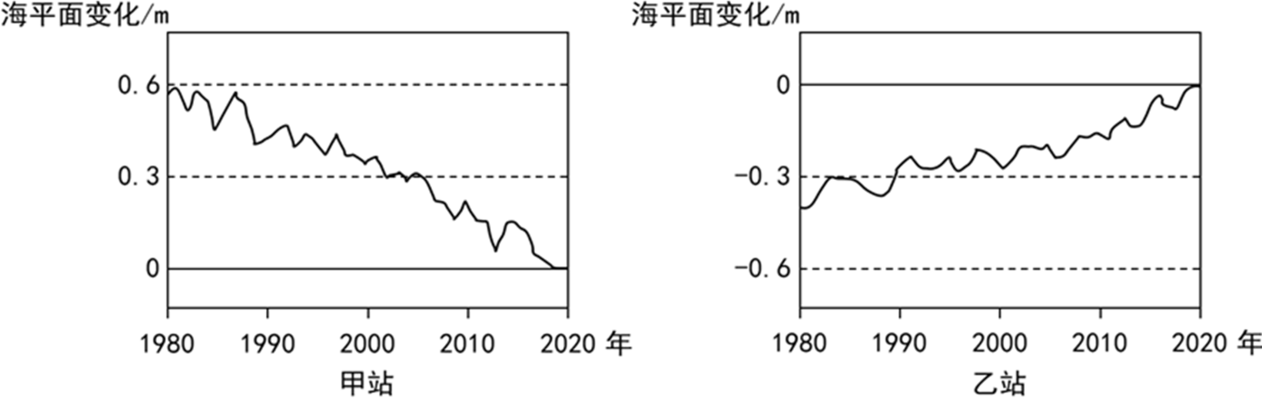
图7
（1）分别指出冰盖消融导致的海平面、消融区陆面的垂直变化,并说明两者共同导致的海岸线水平变化方向。(6分)
（2）根据地理位置,分析甲站陆面垂直变化的原因。(6分)
（3）说明导致乙站所在区域海岸线变化的主要人为影响方式。(6分)
（4）分析甲站区域与乙站区域海岸线水平变化的方向和幅度的差异。(6分)
【答案】（1）海平面上升，消融区陆面上升。冰盖消融期，海平面上升幅度超过陆面上升幅度，海岸线向陆地方向推进；冰盖消融后，陆面上升幅度超过海平面上升幅度，海岸线向海洋方向退缩。
（2）甲地位于基岩海岸，冰盖覆盖时，岩层受压导致陆面下沉，冰盖消融后，岩层承压减轻，岩层形变缓慢恢复，使得陆面上升；甲站位于板块交界处，板块运动导致甲站陆面抬升。
（3）大量排放温室气体，导致气候变暖，加速冰川消融和海水热膨胀，导致海平面上升；密西西比河流域内水利设施拦水拦沙，导致河口三角洲萎缩，海岸线向陆地推进。
（4）甲站区域位于太平洋北岸，海平面下降，海岸线向南移动，由于基岩海岸陡峭，海岸线在水平方向上变化幅度较小；乙站区域南侧临海，海平面上升，海岸线向北移动，由于三角洲地势平缓，在水平方向上变化幅度较大。
【解析】
【分析】本题以海岸线的变化为背景，涉及海岸线位置变化方向、幅度及原因、陆面变化等知识点，主要考查获取和解读信息的能力以及综合思维、区域认知等学科素养。
【小问1详解】
先指出海平面和消融区陆面的垂直变化方向：结合所学知识可知，冰盖消融，冰川融水进入海洋导致海平面上升；由材料可知，冰盖消融形成的消融区内，冰盖重力导致的岩层形变缓慢恢复，可推测消融区岩层形变缓慢恢复导致陆面上升。海岸线水平变化方向随着海面和陆面的变化而变化，当冰盖消融快，大量冰川融水流入海洋，则海平面上升幅度快，超过陆面上升幅度，海岸线向陆地方向推进，当冰盖消融完毕，冰川融水减少，陆面上升幅度超过海平面上升幅度，海岸线向海洋方向退缩。
【小问2详解】
从海陆位置看，甲站位于基岩海岸，结合材料可知，冰盖消融形成的消融区内，冰盖重力导致的岩层形变缓慢恢复，可推测消融区岩层形变缓慢恢复导致陆面上升；从板块位置看，甲站位于美洲板块和太平洋板块的消亡边界，板块运动导致地壳抬升，使得甲站陆面抬升。
小问3详解】
由图可知，乙站所在区域海平面上升，从人类活动角度入手分析，如温室气体大量排放加剧全球变暖，导致冰川融化和海水热膨胀，从而导致海平面上升；乙站位于密西西比河河口三角洲，流域内水库等水利工程建设，导致河口三角洲泥沙来源减少，三角洲萎缩，海岸线向陆地推进。
【小问4详解】
由材料可知，甲站位于太平洋北岸阿拉斯加的基岩海岸区，由图可知，甲地海平面下降，可推测甲地海岸线向南移动，基岩海岸较陡峭，故海岸线在水平方向上变化幅度较小；乙站位于墨西哥湾密西西比河的河口三角洲，由图可知，乙地海平面上升，故海岸线向北移动，由于河口三角洲地势平缓，故海岸线在水平方向上变化幅度较大。
38．阅读材料，完成下列要求。(14分)
2021年以来，以原油、铁矿石、有色金属等工业基础原材料为代表的国际大宗商品价格持续上涨，直接推高我国工业生产者出厂价格指数(PPI)但PPI上行并未驱动居民消费价格指数(CPI)同步上行，PPI与CPI总体呈“剪刀差”变化(见图8)。这一状况对我国产业链上游部分企业有好处，对大量处于产业链中下游的中小企业，如以钢板、铜材、橡胶、ABS塑料为主要原材料的小家电生产企业，却带来了很大的生产经营压力。
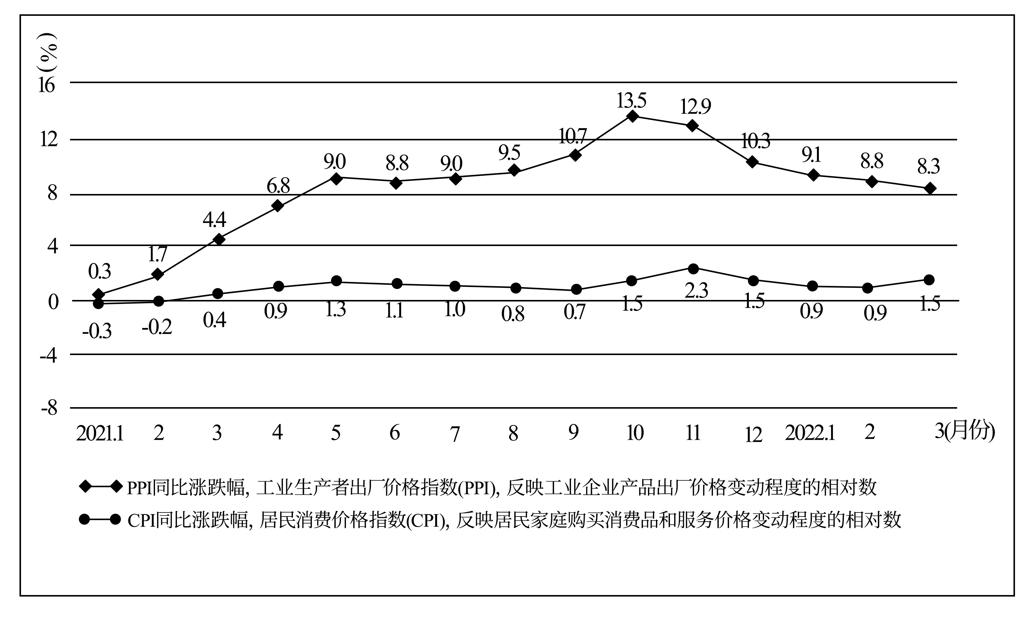
图8
结合材料并运用经济知识，分析我国产业链中下游的中小企业面临的经营压力及其成因(6分)；提出企业应对这种压力可采取的积极办法。(8分)
【答案】压力：成本增加、销售困难。
原因：以原油、铁矿石等工业基础原材料为代表的国际大宗价格持续上涨，直接推高我国工业生产者出厂价格指数，造成我国产业链中下游的中小企业购进的原材料成本增加；由于居民消费价格指数增长率较低，居民消费乏力，导致我国产业链中下游的中小企业的产品销售困难。
措施：制定正确的经营战略，充分发挥自身生产经营灵活、机动、适应性强的优势，努力开拓产品的市场和销路；企业要提高自主创新能力，依靠科技进步、科学管理等手段，降低生产成本，形成自己的竞争优势；企业要诚信经营，承担社会责任，树立良好的信誉和形象；企业要推动供给侧改革，提高产品质量，以满足消费者的需求。
【解析】
【分析】背景材料：我国产业链中下游的中小企业面临的压力
考点考查：企业的经营
考查能力：描述和阐释事物
学科素养：科学精神
【详解】第一步，审设问。明确本题要求运用经济知识，分析我国产业链中下游的中小企业面临的经营压力及其成因，并提出企业应对这种压力可采取的积极办法。
第二步，审材料，提取有效信息。
压力及其成因：
有效信息①PPI变化趋势→以原油、铁矿石等工业基础原材料为代表的国际大宗价格持续上涨，直接推高我国工业生产者出厂价格指数，造成我国产业链中下游的中小企业购进的原材料成本增加→成本增加。
有效信息②CPI变化趋势→由于居民消费价格指数增长率较低，居民消费乏力，导致我国产业链中下游的中小企业的产品销售困难→销售困难。
措施：有效信息：以原油、铁矿石等工业基础原材料为代表的国际大宗价格持续上涨，直接推高我国工业生产者出厂价格指数，但PPI上行并未驱动居民消费价格指数同步上行以及题中图→制定正确的经营战略；企业要提高自主创新能力，依靠科技进步、科学管理等手段，降低生产成本，形成自己的竞争优势；企业要诚信经营，承担社会责任，树立良好的信誉和形象；企业要推动供给侧改革，提高产品质量。
第三步，整合信息，组织答案。
得分点①压力：成本增加、销售困难。
得分点②原因：以原油、铁矿石等工业基础原材料为代表的国际大宗价格持续上涨，直接推高我国工业生产者出厂价格指数，造成我国产业链中下游的中小企业购进的原材料成本增加；由于居民消费价格指数增长率较低，居民消费乏力，导致我国产业链中下游的中小企业的产品销售困难。
得分点③措施：制定正确的经营战略，充分发挥自身生产经营灵活、机动、适应性强的优势，努力开拓产品的市场和销路；企业要提高自主创新能力，依靠科技进步、科学管理等手段，降低生产成本，形成自己的竞争优势；企业要诚信经营，承担社会责任，树立良好的信誉和形象；企业要推动供给侧改革，提高产品质量，以满足消费者的需求。
【点睛】措施类主观题，解答这一类试题一般采取“一审、二定，三落实”的方法。所谓“一审”就是要审读设问和材料，明确设问和材料所包含的信息。“二定”在审读的基础上，依据材料信息或者设问信息，明确此题的知识指向和主体指向。“三落实”就是通过对材料和设问的分析，实现从设问到教材知识的落实，明确具体的知识体系。
39．阅读材料，完成下列要求。(12分)
习近平在博鳌亚洲论坛2022年年会上强调：“不论世界发生什么样的变化，中国改革开放的信心和意志都不会动摇。”
《国民经济和社会发展第十四个五年规划和2035年远景目标纲委》提出，坚持实施更大范围、更宽领域、更深层次对外开放。过去两年，我国稳步推进海南自由贸易港建设；将外资准入负面清单缩减至31条，申请加入全面与进步跨太平洋伙伴关系协定；推动区域全面经济伙伴关系协定生效实施/2022年《政府工作报告》明确提出，扩大高水平对外开放，要多措并举稳定外贸、积极利用外资、高质量共建“一带一路”、深化多双边经贸合作。
结合材料，运用所学当代国际社会知识，说明我国扩大高水平对外开放的重要性。
【答案】①国家间的共同利益是国家合作的基础，国际关系的实质是利益关系，我国我国扩大高水平对外开放能使国内市场和国际市场更好联通，更好利用国际国内两个市场、两种资源，让世界共享我国改革发展成果；能够推动国际关系民主化，推动完善更加公平合理的国际经济治理体系。②和平与发展是当今时代主题，维护世界和平，促进共同发展是我国外交政策的宗旨，我国扩大高水平对外开放顺应了时代主题，能推动世界经济的发展。③国际竞争的实质是以经济科技实力为基础的综合国力的较量。我国扩大高水平对外开放能提高我国的综合国力，赢得国际竞争的主动，打造发展新优势，开辟发展新境界。④我国扩大高水平对外开放能够推动构建人类命运共同体，推进贸易和投资自由化便利化，推进经济全球化朝着更加开放、包容、普惠、平衡、共赢的方向发展。
【解析】
分析】背景材料：对外开放
考查知识：当代国际社会的相关知识
考查能力：调动和运用知识、描述和阐释事物
学科素养：政治认同
【详解】第一步，审设问。
明确本题要求运用所学当代国际社会知识，说明我国扩大高水平对外开放的重要性。
第二步，审材料，提取有效信息。
有效信息①推动区域全面经济伙伴关系协定生效实施；申请加入全面与进步跨太平洋伙伴关系协定；深化多双边经贸合作→国家间的共同利益是国家合作的基础，让世界共享我国改革发展成果；能够推动国际关系民主化；和平与发展是当今时代主题，维护世界和平，促进共同发展是我国外交政策的宗旨，我国扩大高水平对外开放顺应了时代主题，能推动世界经济的发展。
有效信息②坚持实施更大范围、更宽领域、更深层次对外开放；高质量共建“一带一路”→国际竞争的实质是以经济科技实力为基础的综合国力的较量。我国扩大高水平对外开放能提高我国的综合国力，赢得国际竞争的主动，打造发展新优势，开辟发展新境界。
有效信息③我国稳步推进海南自由贸易港建设，将外资准入负面清单缩减至31条；多措并举稳定外贸、积极利用外资→我国扩大高水平对外开放能够推动构建人类命运共同体，推进贸易和投资自由化便利化，推进经济全球化朝着更加开放、包容、普惠、平衡、共赢的方向发展。
第三步，整合信息，组织答案。
得分点①国家间的共同利益是国家合作的基础＋能使国内市场和国际市场更好联通，更好利用国际国内两个市场、两种资源，让世界共享我国改革发展成果；能够推动国际关系民主化，推动完善更加公平合理的国际经济治理体系。
得分点②当今时代主题＋我国外交宗旨＋我国扩大高水平对外开放顺应了时代主题，能推动世界经济的发展。
得分点③国际竞争的实质＋能提高我国的综合国力，赢得国际竞争的主动，打造发展新优势，开辟发展新境界。
得分点④推动构建人类命运共同体，推进贸易和投资自由化便利化，推进经济全球化朝着更加开放、包容、普惠、平衡、共赢的方向发展。
【点睛】非选择题的审题要求：（1）审设问：一是明确题目考查的知识范围和考查意图，正确联想相关知识，形成综合性的信息认识；二是明确设问的指向性和规定性，分清题干要求答题的类别，即回答“是什么”、或“为什么”、或“怎么样”、或“怎样体现”中哪一类。（2）审主体：明确主体有几个，不同主体的言论和行为各是什么。这些应从解读设问和材料中获取。（3）审材料：获取材料中有效信息，抓住关键词、关键句子。这样做，一是为了正确联想相关知识，二是进一步明确答题的主体，不同主体的言论和行为各是什么；三是关键的句子要作为“材料语言”写入答案要点中。审材料实质上就是为了进一步证实“审设问和审主体”的正确与否。
40．阅读材料，完成下列要求。(26分)
习近平强调，要在学生中弘扬劳动精神，教育引导学生崇尚劳动、尊重劳动。
某小学根据小学生身心发展特点，自2009年建校起就创办“开心农场”，开启“新劳动教育”试验，先后开发出“农事劳作”“创意劳动”和“美好生活”3个课程群，培养学生的劳动习惯、劳动能力和劳动观念，学校依据二十四节气开设劳动课程：立春时，来到开心农场寻找春天；立夏时，参加学校举办的收获节，摘蚕豆、剥蚕豆、吃蚕豆；立秋时，整地施肥种萝卜；小雪时，测量油菜的高度，为油菜画像。学校给各年级学生安排不同农活：种蚕豆，种土豆，种桑养蚕，种油菜，种向日葵，养兔子。结合地方民俗和文化，学校开设了古法造纸、藤编艺术，制作油面筋、竹篱笆等实践体验课程。对于表现突出的学生，学校奖励“劳动币”，用来兑换学习用品。
目前，该校“开心农场”规模已从最初的5亩地扩大到20多亩，劳动教育延伸到了校园生活和家庭生活，引导孩子们走出课堂、走进自然，播下热爱生命、热爱自然、热爱生活的种子。“今天，你劳动了吗?”已然成为该校同学打招呼的流行语。该校劳动教育促进了学校德育、智育、体育、美育水平提升，成为闻名全国的“金名片”。
（1）结合材料并运用物质与意识辩证关系原理，分析该小学劳动教育取得显著成效的原因。(12分)
（2）结合材料并运用文化生活知识，说明劳动教育对于培养社会主义建设者和接班人的重要意义。(10分)
（3）宿舍管理员、保洁员、保安员的劳动汗水换来了校园的美丽与安宁，请你给其中的一位写一封感谢信。要求在150字以内。(4分)
【答案】（1）①物质决定意识，物质第一性，意识第二性。该小学根据小学生身心发展特点，自2009年起就创办了3个课程群，用以培养学生劳动习惯、劳动能力和劳动观念；并结合地方民俗和文化，学校开设了古法造纸等实践体验课程。这些都体现了该校坚持唯物主义立场。
②意识反映并反作用于物质，正确的意识能促进客观事物的发展，要树立正确意识。该校正是因为树立了正确的意识，从而让劳动教育促进了学校德育、智育、体育、美育水平提升，成为闻名全国的“金名片”。
③想问题、办事情必须尊重客观规律，一切从实际出发，实事求是。该学校从实际出发，根据小学生身心发展特点，并结合地方民俗和文化，开设各类劳动教育课程，把尊重客观规律和发挥主观能动性相结合，劳动教育取得显著成效。
（2）①劳动教育是中国特色社会主义教育制度的重要内容，开展劳动教育能够丰富青少年学生的精神世界，增强精神力量，提高劳动者素质，促进人的全面发展。
②教育具有选择、传递、创造文化的特定功能。把准劳动教育价值取向，有利于引导学生树立正确的劳动观，增强对劳动人民的感情，报效国家，奉献社会。
③全面加强劳动教育，弘扬劳动精神，有利于更好地培育和践行社会主义核心价值观，弘扬民族精神，形成崇尚劳动的社会氛围。
④通过全社会、全过程的劳动教育培养，强化学生社会责任意识、规则意识、奉献意识，提高学生科学素养和思想道德修养。
（3）
感谢信
尊敬的保洁员阿姨，您好！
我是ＸＸ，今天给您写信，主要是想表达对您的谢意。
是您用每天的辛劳换来校园的干净与整洁，您的身上有着比金子还宝贵的东西：任劳任怨、不怕苦累的中华民族传统美德。职业只有分工不同没有高低贵贱之分。如果没有您和您的团队，同学们每天将会在怎样一个糟糕的环境中学习和生活？
我一定好好学习，将来像您一样做一个对社会有用的人。
此致
敬礼！
写信人：ＸＸ
2022年6月8日
【解析】
【分析】背景素材：开展劳动教育、培养社会主义建设者和劳动者
考点考查：物质与意识辩证关系、优秀文化作用、教育功能、提高科学素养和思想道德素养、弘扬民族精神等
能力考查：获取和解读信息、调动和运用知识、描述和阐述事物
核心素养：政治认同、科学精神
【小问1详解】
第一步：审设问。明确主体，作答范围、问题限定和作答角度。
本题的主体是该小学。需要结合材料并运用物质与意识辩证关系原理，分析该小学劳动教育取得显著成效的原因，属于原因依据类主观题。
第二步：读材料。通过标点符号，特色句式或段落等，提取材料中有效信息。
有效信息①：某小学根据小学生身心发展特点，自2009年起就创办了3个课程群，墙养学生的劳动习惯、劳动能力和劳动观念；结合地方民俗和文化，学校开设了古法造纸等实践体验课程→可联系物质决定意识，物质第一性，意识第二性。
有效信息②：该校劳动教育促进了学校德育、智育、体育、美育水平提升，成为闻名全国的“金名片”→可联系意识反映并反作用于物质，正确的意识能促进客观事物的发展，要树立正确意识。
有效信息③：该学校根据小学生身心发展特点，并结合地方民俗和文化，开设各类劳动教育课程→可联系想问题、办事情必须尊重客观规律，一切从实际出发，实事求是，把尊重客观规律和发挥主观能动性相结合。
第三步：整合信息，组织答案
得分点①：物质决定意识，物质第一性，意识第二性+材料分析。
得分点②：意识反映并反作用于物质，正确的意识能促进客观事物的发展，要树立正确意识+材料分析。
得分点③：想问题、办事情必须尊重客观规律，一切从实际出发，实事求，把尊重客观规律和发挥主观能动性相结合+材料分析。
【小问2详解】
第一步：审设问。明确主体、作答范围、问题限定和作答角度。
本题的主体是劳动教育，需要结合材料并运用文化生活知识，说明劳动教育对于培养社会主义建设者和接班人的重要意义，属于意义作用类主观题。回答此类问题注意从A（即主体：劳动教育）对B（即客体：培养社会主义建设者和接班人）的哪些方面产生作用思考作答。（注意落脚点在B上，即通过A怎样对B产生什么样的积极影响）。
第二步：读材料。通过标点符号、段落等，提取材料有效信息。
有效信息①：促进了学生德智体美劳发展→可联系优秀文化作用。
有效信息②：开展三类课程→可联系教育的功能。
有效信息③：你劳动了吗式的问候→可得出有利于弘扬民族精神。
有效信息④：劳动实践课程培养劳动意识、热爱劳动的习惯→可得出有利于提高学生科学素养和思想道德修养。
第三步：整合信息，组织答案。
得分点①：优秀文化能够丰富青少年学生的精神世界，增强精神力量，提高劳动者素质，促进人的全面发展+材料分析。
得分点②：教育具有选择、传递、创造文化的特定功能+材料分析。
得分点③：有利于更好地培育和践行社会主义核心价值观，弘扬民族精神+材料分析。
得分点④：有利于提高学生科学素养和思想道德修养+材料分析。
【小问3详解】
本小问是一道开放性试题，只要言之有理，不出现知识性错误即可。
参考答案
感谢信
尊敬的保洁员阿姨，您好！
我是ＸＸ，今天给您写信，主要是想表达对您的谢意。
是您用每天的辛劳换来校园的干净与整洁，您的身上有着比金子还宝贵的东西：任劳任怨、不怕苦累的中华民族传统美德。职业只有分工不同没有高低贵贱之分。如果没有您和您的团队，同学们每天将会在怎样一个糟糕的环境中学习和生活？
我一定好好学习，将来像您一样做一个对社会有用的人。
此致
敬礼！
写信人：ＸＸ
2022年6月8日

【点睛】1、第一小问是原因类主观题，作答时首先：定点，明确考查的知识点，回顾相关知识点。其次：联系，审读材料，在材料分析时要注意分层次，抓关键句。最后：梳理、作答。将材料信息与考查知识点一一对照，做到观点与材料相结合。
2、第二小问属于意义作用类主观试题，即A对B的意义（作用）或影响类主观题。这一类主观题答题技巧：一般情况，这种类型的题目的思维方式：一：A是什么（A的含义或内容）。二：B 是什么（B的内涵或内容）。三：A的内容对B产生什么样的作用。
3、第三小问是开放性试题，对开放性题目，要用好发散思维方式。解答好开放题切记要从多角度思考问题，联系社会生活实际，从教材内外知识的结合上来回答问题，要有自己的见解和创新。教材知识主要是理论知识，自己的见解和创新可以是自己的生活累积，也可是学习的感悟，等等。
41．阅读材料，完成下列要求。（25分）
材料一 20世纪50年代，日本颁布“外资法”等一系列法规，加强对技术引进的管理，政府有关部门根据不同时期经济发展的需要，列出鼓励进口和限制进口的技术项目，对私人企业的技术引进加以指导，其后，日本政府逐渐放宽引进技术的管理和审查标准，企业决定引进方式和内容，并承担引进过程中的一切风险，所引进的技术主要来自欧美。1962年到1966年，在企业提出的技术引进申请中，有90.4%获得了批准。
——摘编自王永生《技术进步及其组织——日本的经验与中国的实践》等
材料二 新中国成立后即确立发展科技的方针。1956年，国家制定12年科技规划，明确提出在进行科学研究时，应该首先掌握世界现有的先进科学成就，在开展国际科学合作时应力求自力更生，在技术引进方面，50年代，由苏联援建、成套供应设备的项目共计304项；由东欧各国援建、成套供应设备的建设项目共116项、引进成套设备的同时，还重视引进科学技术、人才、资金和管理经验。1960年，苏联政府决定撤走全部在华专家，这以后，我国完全依靠自己的力量发展国防尖端科学技术。
——摘编自杨德才等《二十世纪中国科学技术史稿》等
材料三 20世纪五六十年代，中国面对着严峻的国际形势、党中央果断决定研制“两弹一星”重点突破国防尖端技术，中央确定我国国防尖端科技的发展，要坚持自力更生为主、力争外援和利用资本主义国家已有的科学成果的方针，强调把立足点放在自力更生的基础上，通过自己的科学研究和实践，培养人才，掌握技术。
——据中共中央党史研究室《中国共产党历史》
（1）根据材料一、二，概括20世纪五六十年代中日两国技术引进的特点。（8分）
（2）根据材料并结合所学知识，分析中日技术引进呈现不同特点的背景。（12分）
（3）根据材料并结合所学知识，简析20世纪五六十年代中国科技发展的历史经验。（5分）
【答案】（1）特点：日本：政府指导，私人企业主导；制定法律保障；引入标准逐渐放宽；与经济发展相适应；引入技术主要来自欧美；日本加入资本主义阵营。中国：政府主导；国际合作和自力更生相结合；引入技术主要来自以苏联为首的社会主义阵营；引入范围广泛，侧重尖端技术。
（2）背景：日本：国家垄断资本主义的发展；美国对日本的扶持；日本经济在二战中遭受重创。中国：社会主义制度的建立；美国对新中国的鼓励与遏制；国民经济的恢复与发展以及一五计划的推动；受到冷战的影响。
（3）历史经验：科技发展要坚持自力更生和引入技术相结合；重视尖端国防科技的研发；重视科技人才的引入和培养；注重技术创新。
【解析】
【详解】（1）特点：日本：根据材料“政府有关部门根据不同时期经济发展的需要”“企业决定引进方式和内容”可知，政府指导，私人企业主导；根据材料“ 20世纪50年代，日本颁布‘外资法’等一系列法规，加强对技术引进的管理”可知，制定法律保障；根据材料“日本政府逐渐放宽引进技术的管理和审查标准”可知，引入标准逐渐放宽；根据材料“政府有关部门根据不同时期经济发展的需要，列出鼓励进口和限制进口的技术项目”可知，与经济发展相适应；根可知，据材料“所引进的技术主要来自欧美”引入技术主要来自欧美。中国：根据材料“新中国成立后即确立发展科技的方针。1956年，国家制定12年科技规划”可知，政府主导，计划发展；根据材料“明确提出在进行科学研究时，应该首先掌握世界现有的先进科学成就，在开展国际科学合作时应力求自力更生”可知，国际合作和自力更生相结合；根据材料“50年代，由苏联援建、成套供应设备的项目共计304项；由东欧各国援建、成套供应设备的建设项目共116项、引进成套设备的同时，还重视引进科学技术、人才、资金和管理经验”可知，引入技术主要来自以苏联为首的社会主义阵营、引入范围广泛，侧重尖端技术。
（2）背景：日本：根据材料时间可知，这一时期国家垄断资本主义的发展，日本政府加强了国家对经济的干预；根据所学知识可知，美国对日本的扶持；根据所学知识可知，冷战时期，日本加入了资本主义阵营；根据所学知识可知，日本经济在二战中遭受重创，因此大量引入技术。中国：根据所学知识可知，1956年，社会主义制度的建立，确立了计划经济体制；从外交环境看，这一时期美国对新中国的鼓励与遏制；从经济发展角度看，这一时期国民经济的恢复与发展以及一五计划的推动；根据所学知识可知，中国的技术引入受到冷战的影响。
（3）历史经验：根据材料“要坚持自力更生为主、力争外援和利用资本主义国家已有的科学成果的方针”可知，科技发展要坚持自力更生和引入技术相结合；从发展领域看，重视尖端国防科技的研发；根据材料“通过自己的科学研究和实践，培养人才，掌握技术。”可知，重视科技人才的引入和培养；根据所学知识可知，要注重技术创新；根据所学知识可知，要坚持中国共产党的领导。
42．阅读材料，完成下列要求。（12分）
材料 解读史料，获得历史认识，探寻史料表象背后的意蕴，是历史学的魅力所在。下表为史书所载东汉时期几位良吏的事迹。
表2
姓名 | 任职地 | 事迹
刘陵 | 安成  （今属江西） | 先时多虎，百姓患之，皆徙他县。陵之官，修德政，逾月，虎悉出界去，民皆还之。
法雄 | 南郡  （今属湖北） | （郡）多虎狼之暴，前太守赏募张捕，反为所害者甚众。雄乃移书属县曰：“凡虎狼之在山林，犹人民之居城市。古者至化之世，猛兽不扰。皆由恩信宽泽，仁及飞（禽）走（兽）……其毁坏槛阱，不得妄捕山林。”是后虎害稍息，人以获安。
刘平 | 全椒  （今属安徽） | 县多虎为害，平到修政，选进儒良，黜贪残，视事三月，虎皆渡江而去。
童恢 | 不其  （今属山东） | 民尝为虎所害，乃设槛捕之，生获二虎。恢闻而出，咒虎曰：“天生万物，唯人为贵……汝若是杀人者，当垂头服罪；自知非者，当号呼称冤。”一虎低头闭目，状如震惧，即时杀之。其一视恢鸣吼，踊跃自奋，遂令放释。吏人为之歌颂。
——据《后汉书》等
阐述从上述材料中发现的历史现象，并得出一个结论。（要求：现象源自材料，结论明确，史论结合，表述清晰。）
【答案】参考示例：南郡前太守仅仅采取张捕的方式处理虎患，反而让更多百姓受到伤害。刘陵为官，通过修德政，虎去民安；法雄为官，恩信宽泽，仁及飞禽走兽，不妄捕山林，虎患解决；刘平为官，修德政，举儒良，虎患解决；童恢崇尚人本（民本）思想，在捕虎的同时，以“天生万物，唯人为贵”之理训诫老虎，以其正气可渲染到虎，令虎暗通其言，知过伏罪。
从史书所载东汉时期几位良吏的事迹，可以发现这样一个现象：东汉时期，如果地方官吏不黜贪残，不修德政，而仅是抓捕老虎，反而使得虎患危害更大，而通过德治仁及畜类，则收效甚佳，不除吏中之“虎”，仅除“山中之虎”，达不到治理虎患的理想效果。即虎患的治理效果受到吏治好坏的影响（或虎患惧怕良吏）
这说明在东汉时期，儒家思想仍是主流意识，深刻影响了官员的行为，官员们通过修德政（或仁政）来达到感化万物，治理虎患的目的，也体现儒家“天人感应”思想对当时社会的影响。总之，儒家思想深刻影响了东汉官吏的理政方式。
【解析】
【详解】本题可抓住关键词“德政、选进儒良、仁及飞走、黜贪残、唯人为贵”，从儒家的德政（仁政）、“天人感应”、““以人为贵”的民本思想，亦或“反腐”“惩凶除恶”（除吏中之“虎”）等角度切入。
阐述可分别概述刘陵、法雄、刘平、童恢等四人的为官功绩，并结合南郡前太守等失败案例，进行对比，找出现象。接着结合东汉时期儒学主流价值观对士大夫的影响进行分析，点出“德政”“天人感应”等关键信息，最后得出儒家思想深刻影响了东汉官吏的理政方式。史论结合，表述清晰即可。（参考论文东汉“虎患型史事”论析。

（二）选考题：共25分。请考生从2道地理题、3道历史题中每科任选一题作答。如果多做，则每科按所做的第一题计分。
43．[地理——选修3:旅游地理]（10分）
在旅游景区,观景台被称为“凝视景点的窗口”“站在风景上看风景的平台”。而观景台有时也像广告牌,告诉甚至“规定”旅游者从这里能看到的典型景色。
评价观景台对旅游者欣赏风景的影响。
【答案】有利影响：为旅游者提供经典的、有代表性的观赏方位和角度；利于塑造风景的典型形象，形成品牌，提高知名度；观景台本身可能在形态、位置、景观方面突出，也是景点之一；为旅游者提供服务，提高接待条件；约束了游客肆意扩大游览范围对环境的干扰。不利影响：限制了旅游者观赏的角度和范围；不利于游客以情观景，缺乏个性化体验；部分观景台与风景格格不入，破坏整体景观的和谐。
【解析】
【分析】本题以旅游景区观景台为材料设置考题，涉及旅游地理相关内容，考查考生对旅游地理相关知识的掌握。
【详解】观景台的设立，本质上是为游客提供最佳的观赏场地，在使用的过程中，独特的形象形成品牌并演变成为景区的景点之一。观景台相关设施的完备，也提高了景区的接待服务条件。适当的约束了游客对于景区环境的干扰。却也限制了游客的观赏角度和活动范围，缺乏游客对于景观的独特认知，有些观景台的设立与景观的整体不搭配，破环了景观的整体美观度。
44．[地理——选修6:环境保护]（10分）
呼伦贝尔草原牧草以禾本科牧草为主,伴生优质豆科牧草,两类牧草对生长空间的竞争激烈。这里土壤氮素含量低,限制了禾本科牧草的生长,但对豆科牧草的生长影响较弱。21世纪初,在草原公路两侧几千米甚至十几千米的范围内,汽车尾气导致的氮化物沉降,增加了土壤氮素含量,影响牧草生长。
说明汽车尾气导致的氮沉降对呼伦贝尔草原公路两侧牧草的影响。
【答案】氮素含量增加，不再成为当地土壤牧草生长的主要限制性因素，禾本科牧草能够获得相对充足的氮素供应，长势改善，能竞争到更多的生长空间，覆盖度和多样性提高；豆科牧草在种间竞争中的优势减弱，部分资源被禾本科牧草侵占，覆盖度和多样性减小。总体上，群落结构改变，多样性增大，但优质的豆科牧草减少，杂类草增加。
【解析】
【分析】本题以呼伦贝尔草原牧草生长为材料设置考题，涉及环境保护的相关内容，考查学生的信息获取能力以及对环境保护知识的理解。
【详解】汽车尾气中含有氮化物，导致的氮沉降物进入土壤，增加了土壤中氮素的含量，使禾本科牧草获得了充足的氮素，有更大的生长空间，长势迅速，得到改善。而对于豆科牧草来说，氮素的增加使其在竞争中失去优势，禾本科牧草的长势改善又使其多样性减少，覆盖度降低。总体而言，氮素增多，两侧牧草地多样性增大，但豆科牧草的减少，使禾本科牧草等杂草类增多。
45．[历史——选修1：历史上重大改革回眸]（15分）
材料 商鞅变法，严惩百姓私相斗殴行为，奖励军功，授以爵位田宅，养成“民勇于公战，怯于私斗”的风气，秦国的军队几乎战无不胜，统治区域不断扩大，被当时六国人称为“虎狼之国”。荀子曾访问秦国，他认为秦国管理有效，承认秦国军队战斗力强悍：“齐之技击，不可以遇魏氏之武卒；魏氏之武卒，不可以遇秦之锐士。”但他认为按商鞅之法组建的秦国军队，“隆势诈，尚功利”，无礼义教化，“干赏蹈利”（求赏逐利），只能称之为“盗兵”，“尚功利之兵，则胜、不胜，无常”，不能与春秋时齐桓公的军队相比，更不能与商汤王、周武王那样的仁义之师相提并论。
——摘编自《荀子》等
（1）根据材料并结合所学知识，简析荀子称商鞅变法后的秦国军队为“盗兵”的原因。（9分）
（2）根据材料并结合所学知识，评价商鞅的军事改革。（6分）
【答案】（1）原因：商鞅变法使百姓勇于公战，军队战斗力强；秦国军队过于注重功利；秦国军队无礼义教化，不是仁义之师；秦国军队战斗是“独夫”行为，没有纪律约束；荀子儒家立场。
（2）评价：
积极：提高了军队战斗力，壮大了军事力量；沉重的打击了奴隶主旧贵族，促进了新兴地主阶级的崛起；促进了中央集权制度的建立；为后来秦国统一六国奠定了基础；为后世军事改革提供借鉴；一定程度上有利于秦国国内秩序的安定，保证农业和社会经济的发展。
消极：尚功利、轻教化，军队的整体素质不高，不敌仁义之师，为后来秦国二世而亡埋下隐患。
【解析】
【详解】（1）原因：根据材料“商鞅变法，严惩百姓私相斗殴行为，奖励军功，授以爵位田宅，养成‘民勇于公战，怯于私斗’的风气，秦国的军队几乎战无不胜”可知商鞅变法使百姓勇于公战，军队战斗力强；根据材料“隆势诈，尚功利”可知秦国军队过于注重功利；根据材料“无礼义教化”可知秦国军队无礼义教化，不是仁义之师；根据所学知识可知秦国军队战斗是“独夫”行为，没有纪律约束。
（2）评价：根据材料和所学知识要辩证看待，主要可从军事、政治、经济、后世等角度分析，具体分析可得积极：提高了军队战斗力，壮大了军事力量；沉重的打击了奴隶主旧贵族，促进了新兴地主阶级的崛起；促进了中央集权制度的建立；为后来秦国统一六国奠定了基础；为后世军事改革提供借鉴；一定程度上有利于秦国国内秩序的安定，保证农业和社会经济的发展。消极：尚功利、轻教化，军队的整体素质不高，不敌仁义之师，为后来秦国二世而亡埋下隐患。
46．[历史——选修3：20世纪的战争与和平] （15分）
材料 1955年12月，美国、英国意欲资助埃及修建阿斯旺水坝，并提出一系列附加条件，但为埃及领导人纳赛尔拒绝。次年6月，苏联提出为埃及修建阿斯旺水坝提供无附加条件的贷款。7月，在美英两国先后宣布撤销对阿斯旺水坝的援助后，纳赛尔也宣布将英、法控制的苏伊士运河公司收归国有。英国和法国对埃及这一决定反应非常强烈，决定以军事手段维护两国的利益。8月10日，苏联发表声明，支持埃及将运河国有化的决定。10月29日，英法联合以色列向埃及发动进攻，苏伊士运河战争爆发。在美国和苏联的压力下，英法两国和以色列在11月6日宣布停火。此后，法国进一步走上寻求欧洲联合的道路，英国也加快了从殖民地撤离的步伐。
——摘编自王缉思、牛军主编《缔造霸权：冷战时期的美国战略与决策》等
（1）根据材料并结合所学知识，简析苏伊士运河战争爆发前后美国对英国的态度变化及其目的。（9分）
（2）根据材料并结合所学知识，说明苏伊士运河战争对当时西方阵营的影响。（6分）
【答案】（1）变化：从支持英国打压埃及到联合苏联反对并制止苏伊士战争。目的：战争爆发前：美国想要介入中东地区，增强美国对埃及的影响力；遏制苏联。战争爆发后：避免和苏联发生直接冲突；乘机拉拢埃及，与苏联争夺中间地带。
（2）影响：进一步打击了英法在中东地区的影响力；加速了西方阵营的内部分裂，尤其是美国和法国；客观上推动了欧洲进一步联合；扩大了美国对中东的影响力。
【解析】
【详解】（1）变化：根据材料“ 1955年12月，美国、英国意欲资助埃及修建阿斯旺水坝，并提出一系列附加条件”“在美国和苏联的压力下，英法两国和以色列在11月6日宣布停火”可知，从支持英国打压埃及到联合苏联反对并制止苏伊士战争。目的：战争爆发前：根据材料并结合所学知识可知，美国借助英国，想要介入中东地区，增强美国对埃及的影响力；埃及战略位置重要，美国想要遏制苏联。战争爆发后：苏联支持埃及，美国为了避免和苏联发生直接冲突；美国制止苏伊士运河战争，乘机拉拢埃及，与苏联争夺中间地带。
（2）影响：苏伊士运动战争中，英法被迫停火，进一步打击了英法在中东地区的影响力；根据材料“法国进一步走上寻求欧洲联合的道路，英国也加快了从殖民地撤离的步伐。”可知，加速了西方阵营的内部分裂，尤其是美国和法国、客观上推动了欧洲进一步联合；根据所学知识可知，扩大了美国对中东的影响力。
47．[历史——选修4：中外历史人物评说]（15分）
材料 1948年11月，中共中央发出关于在新解放城市中召开各界人民代表会议的指示。1949年8月至12月，毛泽东以中央或个人名义发出多份电报，督促各地尽快召开各界人民代表会议，并报告开会情况；批复和批转不少地区关于召开各界人民代表会议的报告，推广开会经验。毛泽东在指导各地召开各界人民代表会议的实践中，提出一系列带有方针、政策性的重要指导思想：各界人民代表会议是人民代表大会的前身，是人民群众参政议政的初期组织形式；召开各界人民代表会议是一件大事，这个会议是团结各界人民的重要工具；在党的领导下，充分发扬民主，切实开好各界人民代表会议。1949年7月以后，由于党中央和毛泽东发出许多关于召开各界人民代表会议的指示，各地都迅速召开这一会议。
——摘编自《党的文献》编辑部《共和国走过的路—建国以来重要文献专题选集》
（1）根据材料并结合所学知识，说明毛泽东高度重视各界人民代表会议的原因。（6分）
（2）根据材料并结合所学知识，简析毛泽东督促召开各界人民代表会议的历史意义。（9分）
【答案】（1）原因：团结各界人民的重要工具；中国共产党的政党属性决定；充分发扬民主的需要；为全国人民代表大会准备条件；团结人民推翻国民党统治的需要。
（2）充分体现了“人命当家做主”的理念；体现了中共“全心全意为人民服务”的宗旨；为全国人民代表大会的召开创造了坚实的基础；团结各界人民，推翻国民党反动派，为建立新中国做准备。
【解析】
【详解】（1）原因：依据材料“团结各界人民的重要工具”“在党的领导下，充分发扬民主，切实开好各界人民代表会议”，得出团结各界人民的重要工具；中国共产党的政党属性决定；充分发扬民主的需要；结合所学知识可知，为全国人民代表大会准备条件；团结人民推翻国民政府的需要。
（2）历史意义：结合所学知识可知，充分体现了“人命当家做主”的理念；体现了中共“全心全意为人民服务”的宗旨；为全国人民代表大会的召开创造了坚实的基础；团结各界人民，推翻国民党反动派，为建立新中国做准备。

